„Zöld megoldások Pécsen” – bemutatkozik a Green Aura projekt az ÖKOVÁROS héten a Pécs Árkádban

Május 2 – 7. között az ÖKOVÁROS hét keretében kerül kiállításra az a terepasztal, amely a Pécsi Tudományegyetem és Pécs „zöld” infrastruktúráját és fejlesztéseit mutatja be, kiterjesztett valóság segítségével. A terepasztalon elhelyezett QR kód jellegű markerek mögött, okostelefonról működő applikációval jelenik meg az a virtuális tartalom, mely segít eligazodni az érdeklődőknek a pécsi „zöld” fejlesztések világában, egyben szemléletüket is formálva, ötleteket adva a fenntartható hétköznapi működéshez. A résztvevők a hőerőműtől az egyetemen át, egészen a vízmű biogázüzeméig megismerhetik, hogy milyen fenntarthatósági célú fejlesztések indultak, és készültek el Pécsen az elmúlt években.
A látogatók számára a PTE tableteket biztosít, de a virtuális tartalom saját okostelefonnal is megtekinthető.

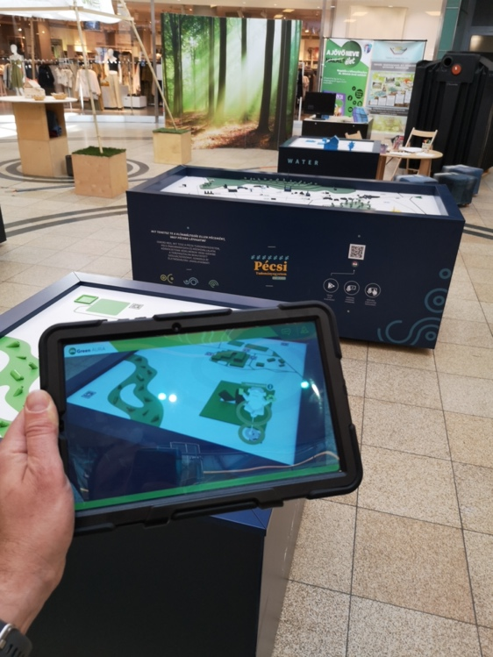
Az ENSZ becslése szerint 2050-re a világ lakosságának 68%-a él majd városokban, ami hatalmas nyomást gyakorol a helyi önkormányzatokra, intézményekre a megfelelő életszínvonal biztosítása kapcsán. Ezt fokozza a klímaváltozást kiváltó folyamatok mérséklésének, és a már érzékelhető éghajlati változásokhoz való alkalmazkodásnak a szükségessége. Ezek a célok csak a helyi közösségek összefogásával, közös cselekvéssel érhetők el.
A Pécsi Tudományegyetem (PTE) által vezetett Green AURA projekt a PTE Zöld Egyetem programjának része. Célja, hogy kiterjesztett valóságot alkalmazó, interaktív kiállításokkal hívja fel a figyelmet a két magyar és két horvát partner (PTE, Pécsi Városfejlesztési Zrt., Kapronca város, Északi Energiaügynökség) által megvalósított klímavédelmi fejlesztésekre, ösztönözzük a lakosságot és a hallgatókat azok használatára és a környezettudatos életmód elsajátítására.
A horvát partnerek Living Lab tapasztalatait továbbfejlesztve szeretnénk a városi fejlesztéseket, egyetemi és ipari kutatásokat, és a civil kezdeményezéseket minél szélesebb kör számára ismertté és érthetővé tenni, lehetőséget biztosítva a programokhoz való csatlakozásra. A Pécs területén elérhető szolgáltatásokat, eszközöket, programokat és kutatásokat egy mobil kiállítási installáció ismerteti, amelynek központi eleme a várost ábrázoló terepasztal. Ez egészül ki épületenergetikai, víz- és hulladékgazdálkodási kérdéseket közérthető formában ismertető tematikus asztalokkal.

A kiállítás a Green AURA pályázat keretében készült (Interreg V – A Magyarország – Horvátország Együttműködési Program).

